KHOA KỸ THUẬT VÀ CÔNG NGHỆ

**BỘ MÔN CÔNG NGHỆ THÔNG TIN**



**THỰC TẬP ĐỒ ÁN CƠ SỞ NGÀNH**

**HỌC KỲ II, NĂM HỌC 2023-2024**

**Đề Tài:**

**Phát triển ứng dụng hỗ trợ du lịch tâm linh và khám phá địa điểm mới ở Tỉnh Trà Vinh**

*Sinh viên thực hiện:*

*Họ và tên: Nguyễn Nhựt Ninh*

*MSSV: 110120055*

*Lớp: DA20TTB*

*Giáo viên hướng dẫn:*

*Họ và tên: Khấu Văn Nhựt*

*Trà Vinh, tháng 1 năm 2024*

KHOA KỸ THUẬT VÀ CÔNG NGHỆ

**BỘ MÔN CÔNG NGHỆ THÔNG TIN**

**THỰC TẬP ĐỒ ÁN CƠ SỞ NGÀNH**

**HỌC KỲ II, NĂM HỌC 2023-2024**

**Đề Tài:**

**Phát triển ứng dụng hỗ trợ du lịch tâm linh và khám phá địa điểm mới ở Tỉnh Trà Vinh**

*Sinh viên thực hiện:*

*Họ và tên: Nguyễn Nhựt Ninh*

*MSSV: 110120055*

*Lớp: DA20TTB*

*Giáo viên hướng dẫn:*

*Họ và tên: Khấu Văn Nhựt*

*Trà Vinh, tháng 1 năm 2024*

**NHẬN XÉT CỦA GIÁO VIÊN HƯỚNG DẪN**

*Trà Vinh, ngày ….. tháng …… năm ……*

**Giáo viên hướng dẫn**

*(Ký tên và ghi rõ họ tên)*

**NHẬN XÉT CỦA THÀNH VIÊN HỘI ĐỒNG**

*Trà Vinh, ngày ….. tháng …… năm ……*

**Thành viên hội đồng**

*(Ký tên và ghi rõ họ tên)*

# LỜI CẢM ƠN

Trước hết, Em xin gửi lời cảm ơn đến toàn thể quý thầy, cô, giảng viên Trường Đại học Trà Vinh, đặc biệt là các thầy cô ở Khoa Kỹ thuật & Công nghệ, bộ môn Công nghệ thông tin, đã tạo điều kiện tốt nhất để em hoàn thành trọn vẹn bài nghiêm cứu đề tài này.

Tiếp theo, em xin tỏ lòng biết ơn sâu sắc đến thầy Khấu Văn Nhựt – Giảng viên Khoa Kỹ thuật & Công nghệ, Trường Đại học Trà Vinh, trong quá trình hướng dẫn đã vô cùng tâm huyết trong việc truyền đạt kiến thức đến em.

Trong bài báo cáo, do lượng kiến thức và kinh nghiệm còn khiêm tốn nên vẫn còn một số sai sót nhỏ không đáng kể. Do đó, em kính mong quý thầy, cô thông cảm, góp ý để có thể tiếp thu và cải thiện cho những nghiên cứu trong tương lai.

Sau tất cả, kính chúc các thầy, cô luôn dồi dào sức khoẻ.

Em xin chân thành cảm ơn!

# MỤC LỤC

LỜI CẢM ƠN 3

MỤC LỤC 4

DANH MỤC HÌNH ẢNH 5

DANH MỤC BẢNG 6

MỞ ĐẦU 7

CHƯƠNG 1. TỔNG QUAN 8

1.1. Lý do chọn đề tài 8

1.2. Mục tiêu 9

1.3. Đối tượng nghiên cứu 9

1.4. Nội dung nghiên cứu 9

1.5. Phạm vi nghiên cứu 9

CHƯƠNG 2. NGHIÊN CỨU LÝ THUYẾT 10

2.1. Tổng quan về ngôn ngữ dùng để xây dựng front end 10

2.2. Giới thiệu về ngôn ngữ dùng để xây dựng backend 13

CHƯƠNG 3. NGHIÊN CỨU VÀ ĐÁNH GIÁ KẾT QUẢ 17

3.1. Nội dung nghiên cứu. 17

3.2. Giao diện chọn mục thể loại. 18

3.3. Giao diện chọn các khu vực. 19

3.4. Giao diện thông tin chi tiết 24

CHƯƠNG 4. KẾT LUẬN 25

4.1 Kết quả đạt được 25

4.2 Hạn chế 25

CHƯƠNG 5. HƯỚNG PHÁT TRIỂN 26

DANH MỤC HÌNH ẢNH

Ảnh 1 Ngôn ngữ Html 10

Ảnh 2 CSS 11

Ảnh 3 Ngôn ngữ Javascript 13

Ảnh 4 Ngôn ngữ PHP 14

Ảnh 5 Mã nguồn mở phpMyAdmin 15

Ảnh 6 Chương trình tạo máy chủ Xampp 16

Ảnh 7 Giao diện trang chủ 17

Ảnh 8 Giao diện chọn thể loại 18

Ảnh 9 Giao diện chọn khu vực Chùa Việt 18

Ảnh 10 Giao diện khu vực của chùa khmer 19

Ảnh 11 Giao diện chọn khu vực 19

Ảnh 12 Giao diện của TP Trà Vinh 20

Ảnh 13 Giao diện của Châu Thành 20

Ảnh 14 Giao dện của Càng Long 21

Ảnh 15 Giao diện của Tiểu Cần 21

Ảnh 16 Giao diện của Trà Cú 22

Ảnh 17 Giao diện của Cầu Kè 22

Ảnh 18 Giao diện của Cầu Ngang 23

Ảnh 19 Giao diện của Duyên Hải 23

Ảnh 20 Giao diện của thông tin chi tiết 24

# DANH MỤC BẢNG

Bảng 1 Tên một số loại thẻ HTML 11

Bảng 2 Một số thuộc tính và chức năng trong CSS 12

Bảng 3 Một số thẻ thông dụng trang Javascrip 13

# MỞ ĐẦU

Trong thời đại hiện đại, việc du lịch không chỉ đơn thuần là khám phá vẻ đẹp tự nhiên và nền văn hóa của một địa điểm mà còn mở ra những trải nghiệm tâm linh sâu sắc. Tỉnh Trà Vinh, nằm tại miền Tây Nam Bộ Việt Nam, không chỉ là điểm đến thu hút du khách bởi cảnh đẹp hùng vĩ của thiên nhiên mà còn mang trong mình những giá trị tâm linh độc đáo.

Ứng dụng hỗ trợ du lịch tâm linh và khám phá địa điểm mới ở Tỉnh Trà Vinh sẽ là nguồn cảm hứng không ngừng cho những người yêu thích sự khám phá và trò chuyện với linh hồn văn hóa. Chúng tôi tin rằng, việc kết hợp công nghệ và truyền thống sẽ tạo ra một trải nghiệm du lịch độc đáo, đồng thời giúp du khách hiểu rõ hơn về những di sản tâm linh ẩn sau vẻ ngoại cảnh hữu tình của Tỉnh Trà Vinh.

Qua ứng dụng của em, du khách sẽ có cơ hội khám phá những điểm tham quan linh thiêng, ngôi đền cổ kính, và những nơi thiêng liêng mà không gặp khó khăn trong việc lên lịch trình hay tìm hiểu về lịch sử và ý nghĩa tâm linh của mỗi địa điểm. Đồng thời, ứng dụng cũng sẽ cung cấp thông tin chi tiết về các sự kiện tâm linh, lễ hội truyền thống, và những nét độc đáo của văn hóa dân gian ở địa phương.

# CHƯƠNG 1. TỔNG QUAN

## 1.1. Lý do chọn đề tài

Đề tài "Ứng dụng hỗ trợ du lịch tâm linh và khám phá địa điểm mới ở Tỉnh Trà Vinh" được lựa chọn để tạo nên một bức tranh đa chiều về vẻ đẹp và giá trị tâm linh của địa phương này. Từ việc khám phá những địa điểm linh thiêng độc đáo đến việc kết hợp giữa công nghệ và truyền thống, đề tài mang đến cái nhìn tổng thể về sự đa dạng và hấp dẫn của Tỉnh Trà Vinh.

Bài viết tập trung vào giải thích giá trị tâm linh và văn hóa của các địa điểm, đồng thời nêu rõ tiềm năng phát triển du lịch và ảnh hưởng tích cực đối với cộng đồng địa phương. Sự kết hợp thông minh giữa công nghệ và truyền thống trong ứng dụng du lịch không chỉ mang lại trải nghiệm thuận tiện cho du khách mà còn giữ gìn và tôn trọng di sản văn hóa và môi trường.

Mục tiêu là làm cho độc giả hiểu rõ hơn về vẻ đẹp độc đáo và giá trị tâm linh của Tỉnh Trà Vinh, đồng thời khuyến khích họ khám phá những điều mới mẻ trong hành trình du lịch của mình. Bằng cách này, đề tài không chỉ là một câu chuyện du lịch, mà còn là cầu nối giữa con người và tâm hồn của một địa phương đầy kỳ diệu. Nắm bắt được các lợi ích đó nên tôi chọn đề tài “Xây dựng website quản lý việc đăng ký dạy, học kỹ năng mềm cho sinh viên tại trường Đại học Trà Vinh”.

Ứng dụng sẽ cung cấp thông tin chi tiết về các sự kiện tâm linh, những lễ hội truyền thống và thậm chí là những buổi lễ đặc biệt. Điều này giúp du khách tham gia vào những trải nghiệm địa phương độc đáo và trở thành một phần của những sự kiện quan trọng trong nền văn hóa địa phương.

Hơn nữa, bài viết sẽ nhấn mạnh tầm quan trọng của du lịch bền vững, khuyến khích du khách tham gia vào những hoạt động giáo dục về bảo vệ môi trường và duy trì sự cân bằng giữa du lịch và bảo vệ di sản văn hóa.

## 1.2. Mục tiêu

- Tạo ra một ứng dụng di động hoặc web hoạt động trên nhiều nền tảng, mang đến trải nghiệm người dùng mượt mà và dễ sử dụng.

- Thiết kế cơ sở dữ liệu: Nghiên cứu và phân tích các khu vực và chổ ở.

- Xây dựng và quản lý nội dung của ứng dụng, bao gồm thông tin về địa điểm, lịch sử, văn hóa và sự kiện tâm linh.

- Tra cứu và tìm kiếm các thông tin chùa.

- Tra cứu loại chùa.

## 1.3. Đối tượng nghiên cứu

- Microsoft SQL Server.

- Xây dựng các mô hình và dữ liệu.

- Phân tích và thiết kế cơ sở dữ liệu.

- Ngôn ngữ PHP

## 1.4. Nội dung nghiên cứu

- Về quản lý việc tìm kím và các thông tin chổ ở của chùa.

## 1.5. Phạm vi nghiên cứu

- Nghiên cứu sẽ chú trọng vào các địa điểm tâm linh, văn hóa và thiên nhiên độc đáo trong khu vực này.

# CHƯƠNG 2. NGHIÊN CỨU LÝ THUYẾT

## 2.1. Tổng quan về ngôn ngữ dùng để xây dựng front end

1. HTML

HTML có tên đầy đủ là Hypertext Markup Language nghĩa là ngôn ngữ đánh dấu siêu văn bản. HTML thường được sử dụng để tạo và cấu trúc các phần trong trang web và ứng dụng, phân chia các đoạn văn, heading, link, blockquotes,…

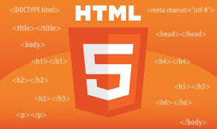

Ảnh Ngôn ngữ Html

HTML không phải là một ngôn ngữ lập trình mà chỉ là một ngôn ngữ đánh dấu. Điều này đồng nghĩa với việc HTML không thể thực hiện các chức năng “động”. Nói cách khác, HTML tương tự như phần mềm Microsoft Word, chỉ có tác dụng định dạng các thành phần có trong website.

Bảng Tên một số loại thẻ HTML

|  |  |
| --- | --- |
| **Tên thẻ** | **Chức năng** |
| **<div>**  **</div>** | Thường được sử dụng để tạo layout và phân chia nội dung trên trang |
| **<a></a>** | Tạo liên kết đến trang web khác hoặc tài nguyên |
| **<img>** | Chèn hình ảnh vào trang web |
| **<input>** | Tạo ô nhập liệu trên trang web |
| **<button>**  **</button>** | Tạo nút bấm có thể được sử dụng để gửi form, thực hiện hành động JavaScript |
| **<h1>,…<h6>** | Được sử dụng để xác định tiêu đề của trang hoặc phần của trang với các cấp độ khác nhau |
| **<p>** | Thường được sử dụng để tạo các đoạn văn bản trong văn bản chính |

1. CSS

CSS là viết tắt của Cascading Style Sheets, là một ngôn ngữ thiết kế được sử dụng nhằm mục đích đơn giản hóa quá trình tạo nên một website. CSS được ra mắt vào năm 1996 bởi World Wide Web Consortium (W3C).



Ảnh CSS

CSS xử lý một phần giao diện của trang web. Sử dụng CSS, bạn có thể kiểm soát màu sắc của văn bản, kiểu phông chữ, khoảng cách giữa các đoạn văn, cách các cột được đặt kích thước và bố cục, hình ảnh hoặc màu nền nào được sử dụng, thiết kế bố cục, các biến thể hiển thị cho các thiết bị và kích thước màn hình khác nhau cũng như hàng loạt các hiệu ứng khác.

Bảng Một số thuộc tính và chức năng trong CSS

|  |  |
| --- | --- |
| **Thuộc tính** | **Chức năng** |
| **color** | Màu chữ |
| **background-color** | Màu nền |
| **opacity** | Độ trong suốt của phần tử |
| **font-size** | Kích thước phông chữ |
| **margin** | Khoảng cách bên ngoài của phần tử |
| **padding** | Khoảng cách bên trong của phần tử |
| **border** | Đường viền của phần tử |
| **width** | Chiều rộng của phần tử |
| **height** | Chiều cao của phần tử |
| **display** | Xác định cách phần tử được hiển thị |

1. JavaScript

JavaScript là ngôn ngữ lập trình được nhà phát triển sử dụng để tạo trang web tương tác. Từ làm mới bảng tin trên trang mạng xã hội đến hiển thị hình ảnh động và bản đồ tương tác, các chức năng của JavaScript có thể cải thiện trải nghiệm người dùng của trang web. Là ngôn ngữ kịch bản phía máy khách, JavaScript là một trong những công nghệ cốt lõi của World Wide Web. Ví dụ: khi duyệt internet, bất cứ khi nào bạn thấy quảng cáo quay vòng dạng hình ảnh, menu thả xuống nhấp để hiển thị hoặc màu sắc phần tử thay đổi động trên trang web cũng chính là lúc bạn thấy các hiệu ứng của JavaScript.

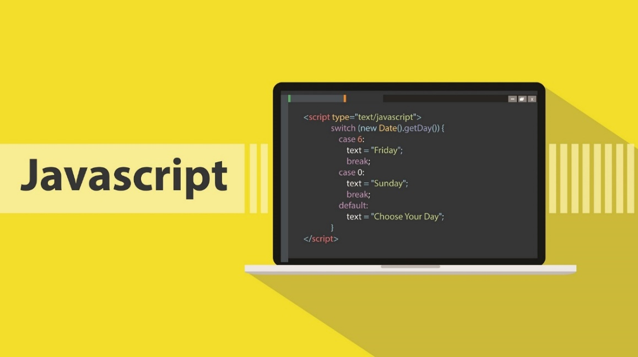

Ảnh Ngôn ngữ Javascript

Bảng Một số thẻ thông dụng trang Javascrip

|  |  |
| --- | --- |
| **Tên thẻ** | **Chức năng** |
| **document** | Đại diện cho toàn bộ trang web, cung cấp các phương thức để tương tác với các phần tử HTML |
| **addEventListener** | Thêm một sự kiện lắng nghe cho một phần tử HTML |
| **getElementById** | Lấy một phần tử theo ID |
| **getElementsByClassName** | Lấy tất cả các phần tử theo tên lớp |
| **getElementsByTagName** | Lấy tất cả các phần tử theo tên thẻ |
| **innerHTML** | Lấy hoặc đặt nội dung HTML của một phần tử |
| **console** | Để gửi các thông điệp đến bảng điều khiển của trình duyệt |
| **event** | Chứa thông tin về sự kiện nào đó (ví dụ: click, keypress). |
| **json** | Để làm việc với dữ liệu dạng JSON (JavaScript Object Notation). |
| **value** | Lấy hoặc đặt giá trị của một phần tử đầu vào. |
| **alert** | Hiển thị hộp thoại thông báo |

## 2.2. Giới thiệu về ngôn ngữ dùng để xây dựng backend

**2.2.1. PHP**

Ngôn ngữ PHP là từ viết tắt của Personal Home Page nay đã chuyển thành Hypertext Preprocessor. Thuật ngữ này là một dạng mã lệnh hoặc một chuỗi ngôn ngữ kịch bản được dùng để phát triển các ứng dụng web chạy trên máy chủ. Ki các lập trình viên PHP viết chương trình, chuỗi lệnh sẽ được xử lý trên server sau đó sinh ra mã HTML trên client. Dựa vào đó, các ứng dụng trên website sẽ hoạt động một cách dễ dàng.

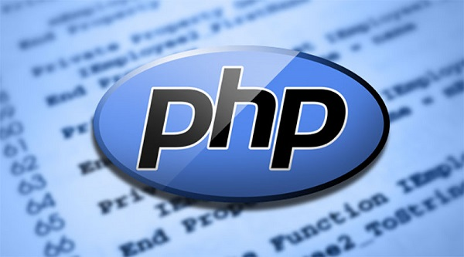

Ảnh Ngôn ngữ PHP

**2.2.2. PhpMyAdmin**

**a. MyAdmin**

Tobias Ratschiller, sau này là một nhà tư vấn [công nghệ thông tin](https://vi.wikipedia.org/wiki/C%C3%B4ng_ngh%E1%BB%87_th%C3%B4ng_tin) và sau đó là người sáng lập của công ty phần mềm Maguma, bắt đầu làm việc trên một trang web dựa trên PHP [front-end](https://vi.wikipedia.org/wiki/Front-end_v%C3%A0_back-end) cho MySQL năm 1998, lấy cảm hứng từ MySQL-Webadmin. Ông đã từ bỏ dự án (và [phpAdsNew](https://vi.wikipedia.org/w/index.php?title=PhpAdsNew&action=edit&redlink=1" \o "PhpAdsNew (trang không tồn tại)), một dự án trong đó ông cũng là tác giả ban đầu) vào năm 2000 vì thiếu thời gian.



Ảnh Mã nguồn mở phpMyAdmin

**PhpMyAdmin** là một công cụ [nguồn mở miễn phí](https://vi.wikipedia.org/wiki/Ph%E1%BA%A7n_m%E1%BB%81m_ngu%E1%BB%93n_m%E1%BB%9F) được viết bằng ngôn ngữ lập trình [PHP](https://vi.wikipedia.org/wiki/PHP) để xử lý các tác vụ quản trị của [MySQL](https://vi.wikipedia.org/wiki/MySQL) thông qua một [trình duyệt web](https://vi.wikipedia.org/wiki/Tr%C3%ACnh_duy%E1%BB%87t_web). Nó có thể thực hiện nhiều tác vụ như tạo, sửa đổi hoặc xóa bỏ [cơ sở dữ liệu](https://vi.wikipedia.org/wiki/C%C6%A1_s%E1%BB%9F_d%E1%BB%AF_li%E1%BB%87u), [bảng](https://vi.wikipedia.org/w/index.php?title=B%E1%BA%A3ng_(c%C6%A1_s%E1%BB%9F_d%E1%BB%AF_li%E1%BB%87u)&action=edit&redlink=1), các [trường](https://vi.wikipedia.org/w/index.php?title=Tr%C6%B0%E1%BB%9Dng_(c%C6%A1_s%E1%BB%9F_d%E1%BB%AF_li%E1%BB%87u_quan_h%E1%BB%87)&action=edit&redlink=1) hoặc [bản ghi](https://vi.wikipedia.org/wiki/B%E1%BA%A3n_ghi); thực hiện theo báo cáo [SQL](https://vi.wikipedia.org/wiki/SQL); hoặc quản lý người dùng và cấp phép.

**b. Xampp**

Xampp là một chương trình mã nguồn mở máy chủ web đa nền được phát triển bởi [Apache Friends](https://www.apachefriends.org/index.html), bao gồm chủ yếu là [Apache HTTP Server](https://vi.wikipedia.org/wiki/Apache_HTTP_Server), [MariaDB](https://vi.wikipedia.org/wiki/MariaDB) database, và interpreters dành cho những đối tượng sử dụng ngôn ngữ PHP và Perl. Xampp là viết tắt của [Cross-Platform](https://vi.wikipedia.org/wiki/%C4%90a_n%E1%BB%81n_t%E1%BA%A3ng) (đa nền tảng-X), [Apache](https://vi.wikipedia.org/wiki/Apache_(HTTP)) (A), MariaDB (M), [PHP](https://vi.wikipedia.org/wiki/PHP) (P) và [Perl](https://vi.wikipedia.org/wiki/Perl) (P). Nó phân bố [Apache](https://vi.wikipedia.org/wiki/Apache_(HTTP)) nhẹ và đơn giản, khiến các lập trình viên có thể dễ dàng tạo ra máy chủ web local để kiểm tra và triển khai trang web của mình. Tất cả mọi thứ cần cho phát triển một trang web - Apache (ứng dụng máy chủ), Cơ sở dữ liệu (MariaDB) và ngôn ngữ lập trình (PHP) được gói gọn trong một tệp. Xampp cũng là một chương trình đa nền tảng vì nó có thể chạy tốt trên cả [Linux](https://vi.wikipedia.org/wiki/Linux), [Windows](https://vi.wikipedia.org/wiki/Windows) và [MacOS](https://vi.wikipedia.org/wiki/MacOS). Hầu hết việc triển khai máy chủ web thực tế đều sử dụng cùng thành phần như XAMPP nên rất dễ dàng để chuyển từ máy chủ local sang máy chủ online.



Ảnh Chương trình tạo máy chủ Xampp

**Xampp** là chương trình tạo [máy chủ Web](https://vi.wikipedia.org/wiki/M%C3%A1y_ch%E1%BB%A7_web) ([Web Server](https://vi.wikipedia.org/w/index.php?title=Web_Server&action=edit&redlink=1)) được tích hợp sẵn [Apache](https://vi.wikipedia.org/wiki/Apache_(HTTP)), [PHP](https://vi.wikipedia.org/wiki/PHP), [MySQL](https://vi.wikipedia.org/wiki/MySQL), [FTP Server](https://vi.wikipedia.org/w/index.php?title=FTP_Server&action=edit&redlink=1), [Mail Server](https://vi.wikipedia.org/w/index.php?title=Mail_Server&action=edit&redlink=1) và các công cụ như [phpMyAdmin](https://vi.wikipedia.org/wiki/PhpMyAdmin). Không như Appserv, Xampp có chương trình quản lý khá tiện lợi, cho phép chủ động bật tắt hoặc khởi động lại các dịch vụ máy chủ bất kỳ lúc nào.

# CHƯƠNG 3. NGHIÊN CỨU VÀ ĐÁNH GIÁ KẾT QUẢ

## 3.1. Nội dung nghiên cứu.

Giao diện của website

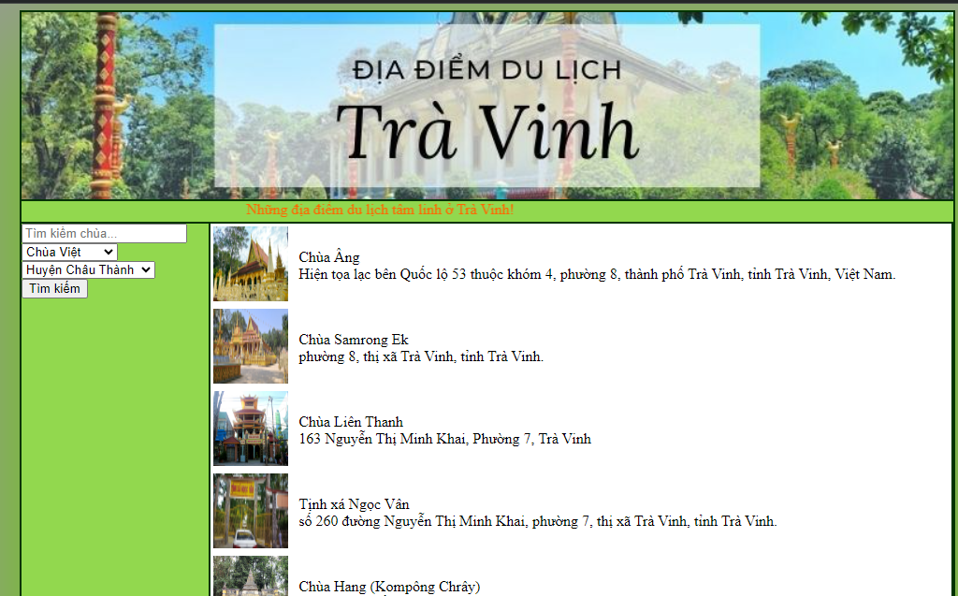

Ảnh Giao diện trang chủ

## 3.2. Giao diện chọn mục thể loại.

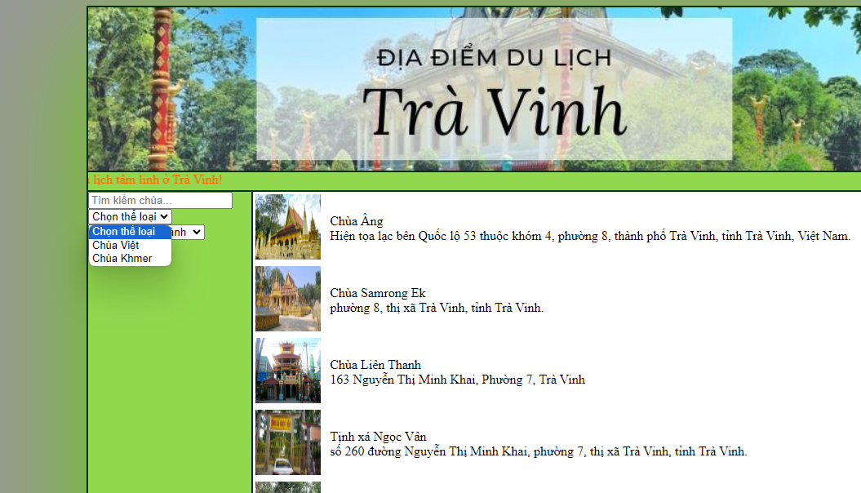

Ảnh Giao diện chọn thể loại

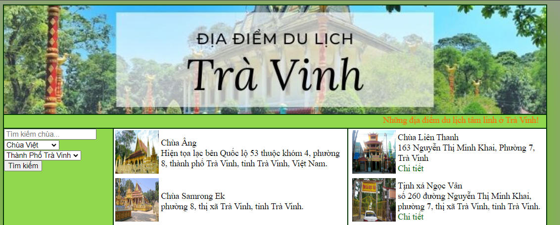

Ảnh Giao diện chọn khu vực Chùa Việt

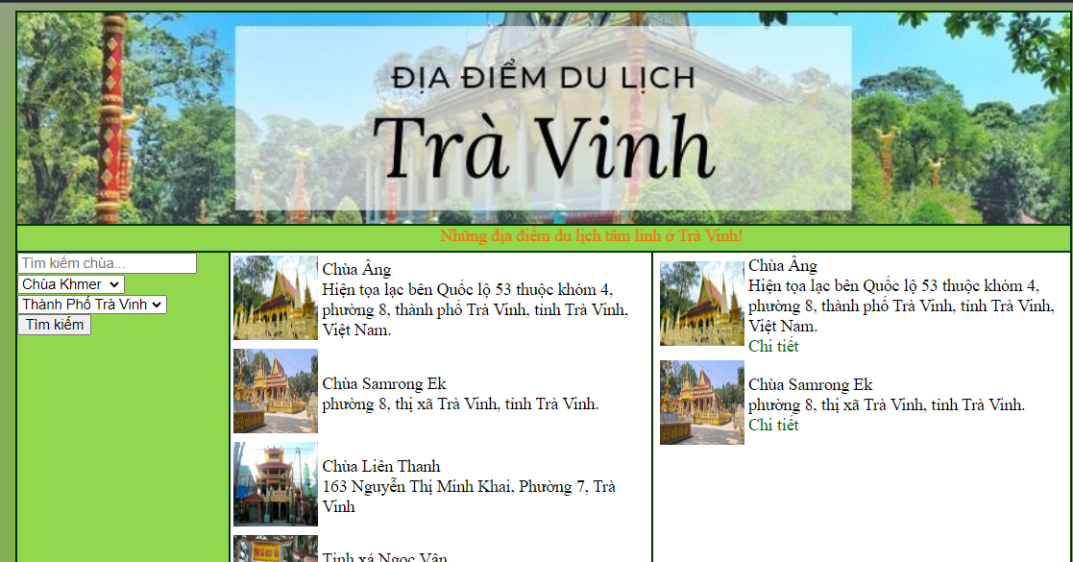

Ảnh Giao diện khu vực của chùa khmer

## 3.3. Giao diện chọn các khu vực.

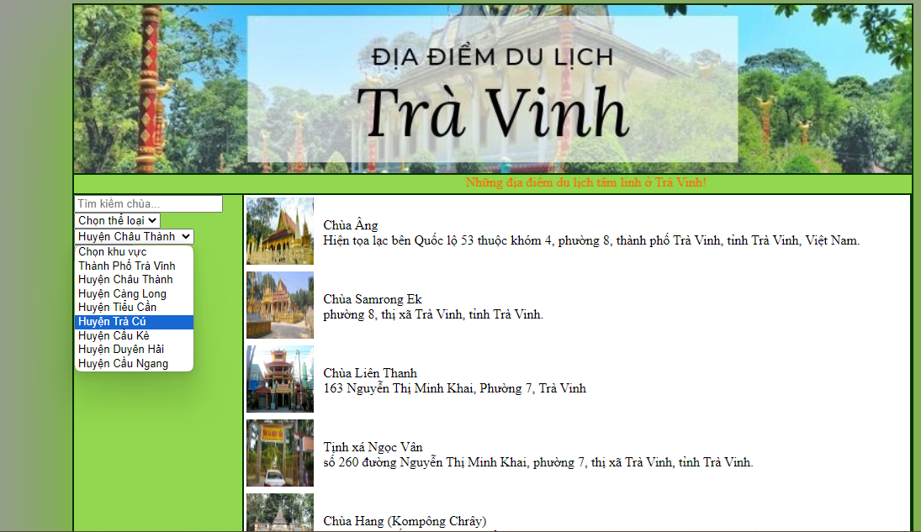

Ảnh Giao diện chọn khu vực

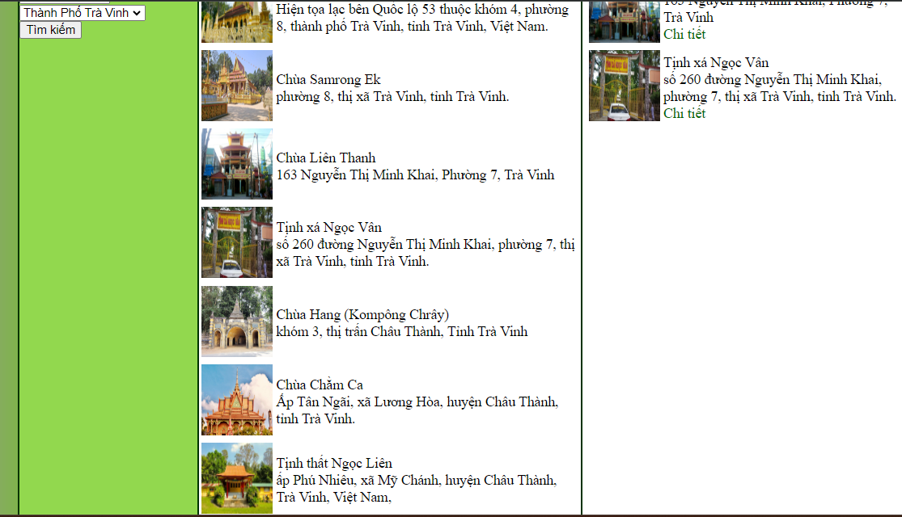

Ảnh Giao diện của TP Trà Vinh

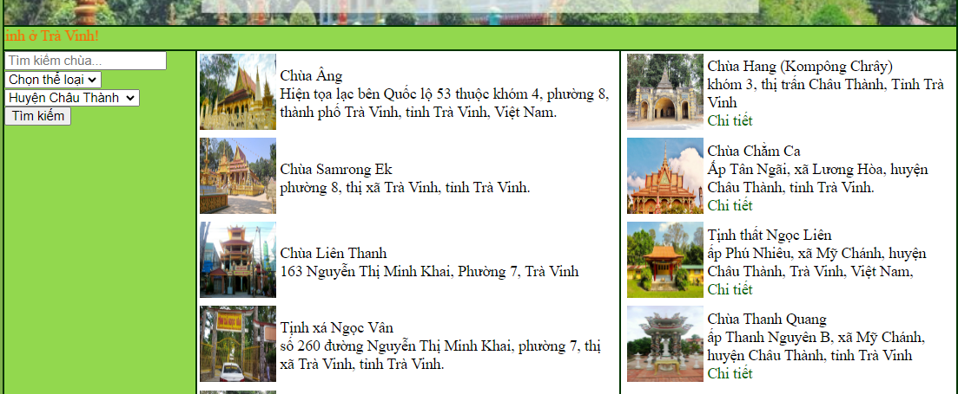

Ảnh Giao diện của Châu Thành

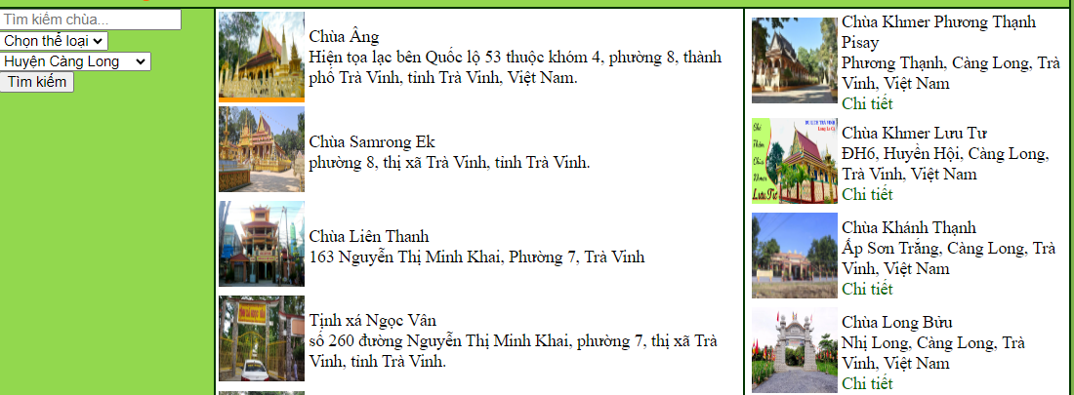

Ảnh Giao dện của Càng Long

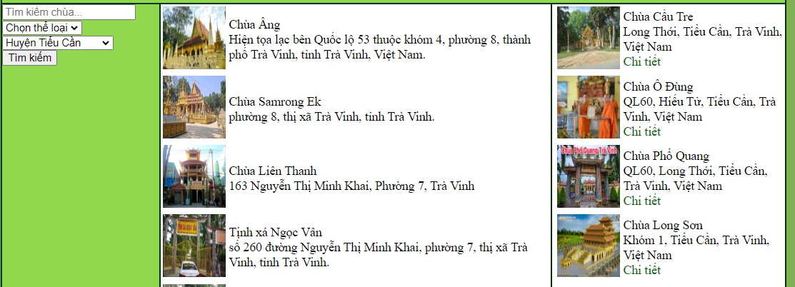

Ảnh Giao diện của Tiểu Cần

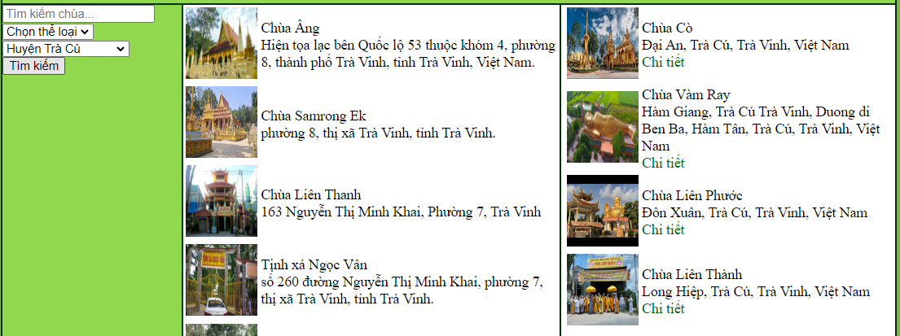

Ảnh Giao diện của Trà Cú

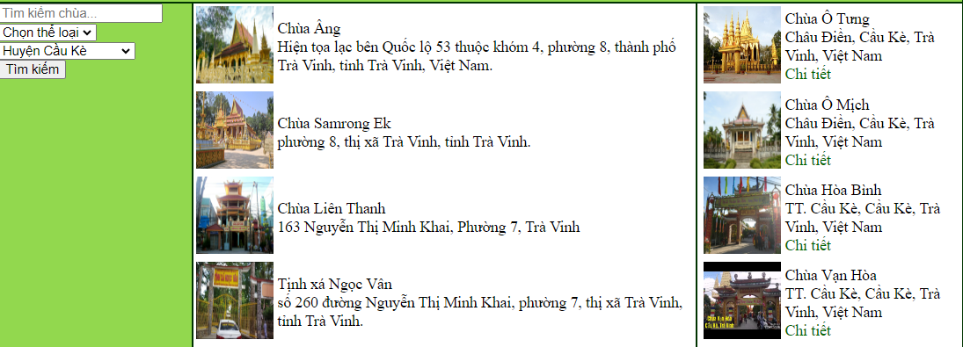

Ảnh Giao diện của Cầu Kè

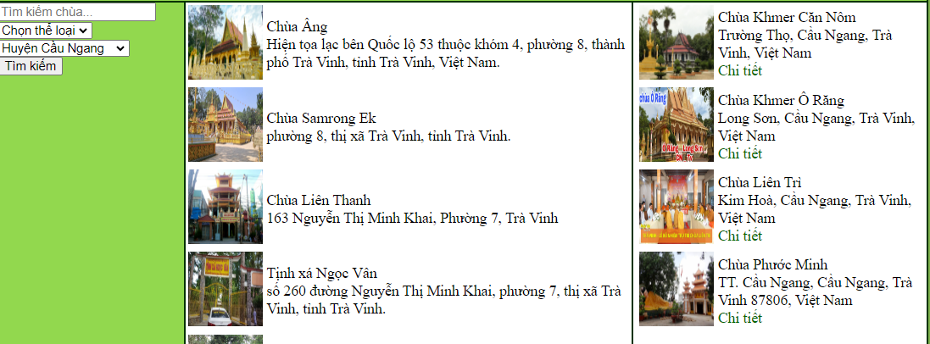

Ảnh Giao diện của Cầu Ngang

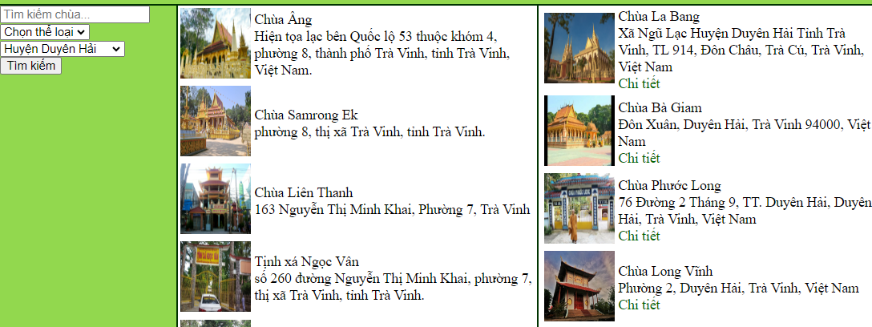

Ảnh Giao diện của Duyên Hải

## 3.4. Giao diện thông tin chi tiết

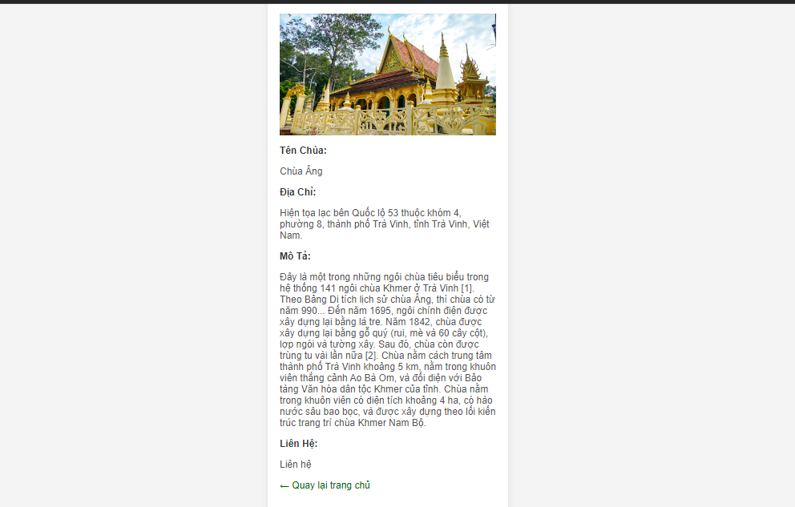

Ảnh Giao diện của thông tin chi tiết

# CHƯƠNG 4. KẾT LUẬN

## 4.1 Kết quả đạt được

Ứng dụng đã mang đến cho du khách trải nghiệm độc đáo và tương tác thông qua tính năng tâm linh, công nghệ thực tế ảo, và nhiều hoạt động thú vị.

Chiến lược tiếp thị trực tuyến đã mang lại hiện diện mạnh mẽ trên các nền tảng xã hội và các kênh truyền thông khác, thu hút sự chú ý từ đông đảo du khách.

## 4.2 Hạn chế

Mặc dù đã có sự hợp tác tích cực với cộng đồng, nhưng việc thiếu dữ liệu hoặc thông tin chi tiết về một số địa điểm có thể làm giảm trải nghiệm người dùng.

Việc đảm bảo dữ liệu chi tiết và đầy đủ về các địa điểm đòi hỏi sự liên kết chặt chẽ với cộng đồng và đối tác địa phương. Một chiến lược liên kết mạnh mẽ có thể giúp cập nhật thông tin và chất lượng nội dung một cách hiệu quả.

Ứng dụng có thể phụ thuộc nhiều vào kết nối internet, điều này có thể tạo ra khó khăn khi du khách muốn sử dụng ứng dụng ở những khu vực có tín hiệu yếu hoặc không có mạng.

# CHƯƠNG 5. HƯỚNG PHÁT TRIỂN

Hợp tác chặt chẽ với cộng đồng và các đối tác địa phương để thu thập thông tin chi tiết và đầy đủ về các địa điểm tâm linh. Nâng cao chất lượng dữ liệu giúp người dùng có cái nhìn toàn diện và chân thực về các địa điểm.

Xem xét cách tối ưu hóa ứng dụng để hoạt động mượt mà và có trải nghiệm người dùng tốt ngay cả trong điều kiện kết nối internet không ổn định. Đồng thời, tích hợp công nghệ VR và AR để tạo ra trải nghiệm tương tác độc đáo và hấp dẫn. Hỗ trợ nhiều ngôn ngữ để tăng cường tiếp cận với du khách quốc tế và đa ngôn ngữ trong cộng đồng địa phương. Điều này sẽ tạo ra một môi trường thân thiện và dễ tiếp cận cho đối tượng người dùng đa dạng.

Tạo ra chiến lược đa kênh để đảm bảo rằng ứng dụng có sự hiện diện trên nhiều nền tảng và thiết bị khác nhau. Điều này giúp mở rộng đối tượng người dùng và tăng cường khả năng tiếp cận.

**DANH MỤC TÀI LIỆU THAM KHẢO**

[1] Khấu Văn Nhựt, tài liệu giảng dạy trong các bộ môn (lưu hành nội bộ), trường ĐH Trà Vinh, 2015.

[2]Nguyễn Văn Thanh, “PHP là gì”, <https://topdev.vn/blog/ngon-ngu-lap-trinh-php-la-gi-tat-tan-tat-nhung-dieu-ban-can-biet-ve-php/> [27/11/2023].

[2]Hưng Nguyễn,”html là gì”, <https://vietnix.vn/html-la-gi/> [28/11/2023].

[3]Nguyễn Thị Liễu,”JavaScript là gì”, <https://aws.amazon.com/vi/what-is/javascript/> [28/11/2023].